**Муниципальное бюджетное дошкольное образовательное учреждение**

**детский сад № 30 «Зоренька»**

**ПРОЕКТ**

**по речевому развитию**

**«ГОВОРУШКИ»**

**(во второй младшей группе)**

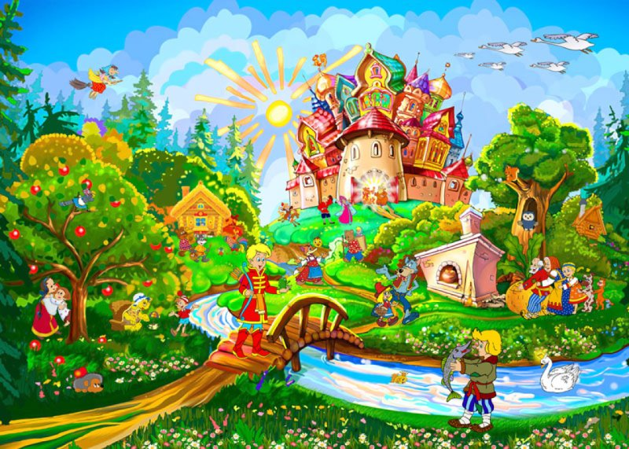

Воспитатель:

Ящук И.В.

2023 -2024г.

**«Сказка - это то золото, что блестит**

**огоньком в детских глазках»**

**Андерсен Ганс Христиан**

|  |  |
| --- | --- |
| **Тип проекта** | Познавательно - речевой |
| **Место реализации** | МБДОУ 30 «Зоренька» |
| **По виду деятельности** | Творческий |
| **По форме реализации** | Групповой |
| **Возраст детей** | 3-4 года |
| **Исполнители** | Детивторой младшей группы, воспитатели, родители |
| **Продолжительность** | долгосрочный  сентябрь - май |
| **Области интеграции** | «Речевое развитие», «Познавательное развитие», «Социально-коммуникативное развитие», «Художественно-эстетическое развитие», «Физическое развитие», «Игровая деятельность» |

**Паспорт проекта**

**Актуальность проекта**

Возраст от 3 до 4 лет имеет особое значение для речевого развития ребенка. Главная задача педагога в области развития речи детей младшего дошкольного возраста – помочь им в освоении разговорной речи, овладеть родным языком. Важнейшими источниками развития выразительности детской речи являются произведения устного народного творчества, в том числе малые фольклорные формы (потешки, колыбельные песни, считалки, сказки, загадки), пальчиковые игры, артикуляционная гимнастика. Воспитательное, познавательное и эстетическое значение фольклора огромно, так как оно расширяет знания ребенка об окружающей действительности, развивает умения тонко чувствовать художественную форму, мелодику и ритм родного языка. Развитие мелкой моторики кистей и пальцев рук у детей важно для общего развития ребёнка, так как ему понадобятся точные координированные движения, чтобы писать, одеваться, а также выполнять различные бытовые и прочие движения. Следовательно, движения руки всегда тесно связаны с речью и способствуют её развитию. Тренировка пальцев рук влияет на созревание речевой функции. Иначе говоря, если у малыша ловкие, подвижные пальчики, то и говорить он научится без особого труда, речь будет развиваться правильно. Игры с пальчиками – это не только стимул для развития речи и мелкой моторики, но и один из вариантов радостного общения. Недаром из поколения в поколение передаются забавные народные потешки, сказки, пальчиковые игры, пальчиковый театр.

**Практическая значимость проекта**

* **Создание** в группе насыщенной, трансформируемой, вариативной, доступной и безопасной предметно - пространственной среды  для обобщения материала по формированию основ речевого развития у младших дошкольников;методической копилки по сказкам, потешкам, пальчиковой гимнастики и артикуляционной гимнастики.
* **Повышение** качества образовательного процесса по речевому развитию через организацию НОД и совместной деятельности детей, педагогов и родителей.
* **Активизация** **и обогащение** воспитательных умений родителей по приобщению дошкольников к речевому воспитанию через проектную деятельность.
* **Укрепление** связи семьи и ДОУ.

**Цель проекта**

Создать условия для развития речи детей младшего дошкольного возраста посредством дидактических игр, вовлечение детей в активную речевую работу.

**Задачи проекта**

**Образовательные:**

* Знакомить детей с устным народным творчеством, русским фольклором.
* Обогащать, активизировать речь детей.
* Учить обсуждать содержание потешки, текста пальчиковой игры.
* Побуждать к активности в выборе роли, к вхождению в роль.
* Закреплять умение согласовывать движение рук с текстом потешки.
* Учить подражать движениям взрослых.

**Развивающие:**

* Развивать мелкую моторику, воображение, мышление, память.
* Развивать интерес к народному творчеству.
* Развивать чувство ритма, образное мышление детей.
* Развивать согласованность движений обеих рук.

**Воспитательные:**

* Воспитывать любовь и эмоциональное отношение к героям потешек.
* Воспитывать любовь к окружающему.
* Вовлечение родителей в жизнедеятельность группы.

|  |  |
| --- | --- |
| **Ожидаемый результат** | |
| **У дошкольников** | **-**развитиеречевого потенциала через приобщение детей к сказкам, потешкам, пальчиковой и артикуляционной гимнастики;  - развитие личности ребенка, как активного участника проекта;  - формирование умения характеризовать поступки, поведение, выражать эмоции, понимать чувства других через имитацию образа героев сказок;  - использование полученных знаний и умений в разных видах деятельности (двигательной, изобразительной, игровой, коммуникативной). |
| **У воспитателей** | - повышение педагогической компетентности по теме проекта;  - внедрение новых технологий в работе с детьми и родителями;  - организация воспитательно-образовательного процесса на основе интеграции всех видов детской деятельности;  - создание картотеки игр и упражнений по развитию речи, пальчиковой и артикуляционной гимнастики;  - проведение анкетирования;  - организация выставок и конкурсов; |
| **У родителей** | - активное участие в реализации проекта;  - оказание помощи в пополнении предметно-развивающей среды группы;  - принятие участия в совместных мероприятиях, выставках, конкурсах;  - создание дома условий для воспитания и развития детей. |

**Принципы**

Проект способствует объединению интересов семьи и ДОУ в вопросах воспитания и развития детей дошкольного возраста, учитывает их психофизиологические особенности и строится на следующих принципах:

* принцип личностно-ориентированного подхода к каждому ребенку;
* принцип учета индивидуальных особенностей детей;
* принцип системного подхода в организации образовательной деятельности с детьми;
* принцип интегративности;
* научной обоснованности и практической применимости.

**Формы сотрудничества**

Беседы, НОД, рассматривание иллюстраций, картинок, книг, чтение сказок, потешек, заучивание потешек, пальчиковой гимнастики, дидактические и сюжетно-ролевые игры, инсценировки сказок и потешек, игры-драматизации, рисование, лепка сказочных героев, развлечения

Анкетирование, беседы, консультации, папки-передвижки, буклеты, выставки книг, конкурсы рисунков, изготовление книжек-малышек, настольного театра

Консультации, папки-передвижки, картотека игр и упражнений, методический материал

**Ресурсное обеспечение проекта**

* **Информационное:** методическая и художественная литература, иллюстрации, картотека игр и учебно-методических пособий, настольно-печатные игры, материалы мероприятий.
* **Материально-техническое:** компьютер, телевизор, музыкальный центр, фотоаппарат.
* **Кадровое:** взаимосвязь с музыкальным руководителем, инструктором по физической культуре.

**Механизмы реализации проекта**

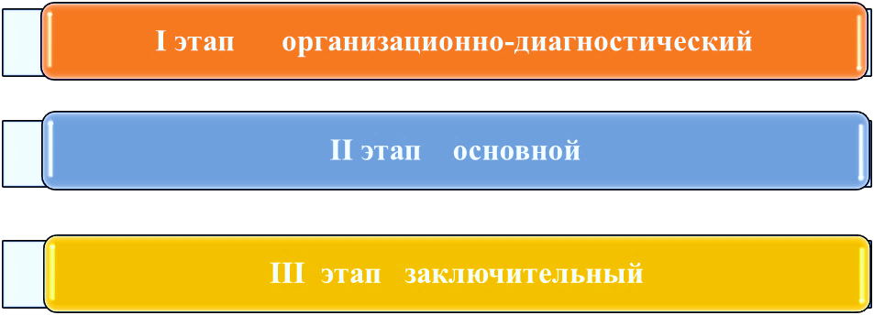

**1 этап – организационно – диагностический, сроки реализации**

**сентябрь 2023 года.**

**Цель:** определение содержания проекта,постановка цели, задач по организации проекта.

* Определение темы проекта;
* формулировка цели и определение задач;
* постановка цели и задач, определение продуктов проекта;
* подбор методической литературы;
* подбор наглядно-дидактических пособий, методического и демонстрационного материала, музыкальных произведений;
* выбор форм, методов и приемов взаимодействия между участниками проекта;
* составление перспективного плана, разработка циклов НОД;
* мотивация родителей на совместную деятельность;

**Вывод:**

На 1 этапе реализации проекта поставленная цель достигнута:

* Определили актуальность темы;
* Провели диагностику, анкетирование;
* Сформулировали цель и задачи проекта;
* изучили методическую, психолого-педагогическую литературу;
* выбрали формы, методы и приемы взаимодействия между участниками проекта;
* составили перспективное планирование;
* организовали пополнение развивающей предметно-развивающей среды.

**2 этап – основной, сроки реализации октябрь 2023г - апрель 2024 года.**

**Цель:** поиск ответов на поставленные вопросы разными способами, непосредственно реализация самого проекта, в рамках которого велась работа по трем направлениям: работа педагогов с детьми, работа детей и родителей, работа педагогов и родителей.

* Работа по перспективному плану;
* Проведение организованной деятельности с детьми;
* Использование методической и художественной литературы, наглядно-дидактического, аудио- и видеоматериала по теме проекта;
* Изготовление книжек-малышек со сказками и потешками родителями;
* Размещение информации для родителей.

|  |  |
| --- | --- |
| **Перспективный план работы над проектом** | |
| **Речевое развитие** | -Знакомство с русскими народными сказками и потешками.  - Рассматривание иллюстраций к сказкам и потешкам.  -Показ настольного театра «Курочка Ряба», «Три медведя», «Маша и медведь».  - Инсценировка «Репка», «Теремок»  - Пальчиковый театр «Теремок», «Колобок»  -Пересказ сказок с опорой на схемы.  - Чтение и разучивание потешек  -Пальчиковые игры: «Осень», «Вышли пальчики гулять», «Апельсин», «Сидит белки на тележке», «Капуста», «Мы ходили на базар», «Копаю, копаю лопатой снежок» и др.  -ООД пересказ сказки К. Чуковского «Цыпленок», пересказ сказки «Лиса, заяц и петух», «У страха глаза велики», рассматривание картины по теме «Осень»;  - Артикуляционная гимнастика: «Улыбка», «Хоботок», «Вкусное варенье», «Чистим зубы», «Шарик», «Гармошка», «Маляр», «Сказки про язычок" |
| **Познавательное развитие** | - ООД: «В гостях у осени», «Овощи с огорода», «Мои любимые сказки».  - Беседы «Моя любимая книжка», «Для чего нужен язык», «Что за прелесть эти сказки», «Правила обращения с книгой»  - Наблюдения на прогулках |
| **Социально – коммуникативное развитие** | - Сюжетно – ролевые игры «Детский сад», «Построим теремок»; «Ждем в гости Машу и медведя», «Семья».  *-* Дидактические игры: «Доскажи словечко», «Узнай поописанию сказочногогероя», «Узнай сказку» (по иллюстрациям), «Помоги герою сказки», «Узнай, чья тень»,  Лото «Собери сказку» (из частей), «Угадай последовательность сказки»,«Кто знает, пусть продолжит», «Встань в круг», «Разноцветный сундучок»  *-* Конструирование «Теремок», «Дорога к дому бабушки», «Огород для репки», «Домик для зверят» |
| **Художественное – эстетическое развитие** | - Лепка «Колобок», «Репка»  - Рисование «Сказочный домик», «Рукавичка»  - Аппликация «Теремок», «Зайчик» |
| **Физическое развитие** | *-*Дыхательная гимнастика: «Листопад», «Сердитый еж», «Слабый и сильный ветерок», «Горячий чай», «Дровосек», «Качели». «Надуй шарик», «Вырасти большой», «Каша кипит», «Насос»  - Физминутки: «Листопад», «Прилетели воробьишки в огрод», «Тучи дождевые», «Детский сад». «Часы», «Зайчик», «Самолет», «Нам сегодня не скуки», «Мишка вышел из берлоги».  *-* Подвижные игры: «Зайка серенький» и др. |
| **Работа с родителями** | - Анкетирование «Как говорит ваш ребенок»;  - Консультирование родителей по темам: «Развитие речи детей младшего дошкольного возраста»; «Зачем нужна артикуляционная гимнастика», «Роль книги в жизни ребенка»; «Развитие мелкой моторики в домашних условиях», «Развитие речи детей 3-4 лет», «Ум на кончиках пальцев»;  - Оформление выставки книг «Сказки, которые мне читают дома»;  - Выставка рисунков «Наши любимые сказочные герои»;  - Изготовлениекнижек-малышек«Мои любимые сказки» |

**Вывод:** на 2 этапе проводились все запланированные мероприятия.

**3 этап – заключительный, сроки реализации май 2024 года.**

**Цель:**анализ и подведение итогов работы.

* презентация проекта;
* сбор накопленного материала.

**Результатами осуществления проекта «Говорушки» стали:**

|  |  |
| --- | --- |
| **Показатели** | |
| **У дошкольников** | - познакомились с русскими народными сказками и потешками;  - научились распознавать  сказочных героев по иллюстрациям;  - научились отвечать на вопросы по содержанию сказок, мимикой передавать характер и настроение героев;  - расширился и обогатился словарный запас детей;  - повысилась речевая активность, эмоциональный отклик на фольклорные произведения;  - научились применять полученные знания в самостоятельной игровой деятельности;  - сформировался интереси любознательность ко всему окружающему. |
|  |  |
| **У родителей** | - стали больше времени уделять чтению с детьми- стала более высокой активность в сотрудничестве с ДОУ |

|  |  |
| --- | --- |
| **Показатели** | |
| **Методическое обеспечение процесса социализации у детей** | - Произведена подборка литературы по вопросам проекта;  - произведена подборка консультаций, информации для детей и родителей по тематике;  - создана картотека игр и упражнений по развитию речи, пальчиковой и артикуляционной гимнастике;  - создан сборник картин и иллюстраций по сказкам и потешкам;  - созданы дидактические и настольные игры по тематике. |
| **Практический** | - Проведено родительское собрание «Связная речь-главное достижение в развитии речи детей 3-4 лет»;  - проведен мастер-класс «Занимательные словесные и пальчиковые игры дляразвития речи детей»;  - организована выставка книг «Сказки, которые мне читают дома»;  - выставка рисунков «Наши любимые сказочные герои»;  - изготовлениекнижек-малышек«Мои любимые сказки»:  - проведено развлечение «Приключения Колобка». |

**Вывод:** на 3 этапе реализации проекта все поставленные задачи выполнены.

Дети с увлечением научились слушать сказки, научились пересказывать содержание сказок, научились сами сочинять сказки, сопереживать героям, находить пути выхода из трудных ситуаций. Детям нравится рассматривать иллюстрации к любимым сказкам, что развивает эстетическое восприятие и творческие навыки. У детей появился интерес к играм-драматизациям. Ознакомление со сказками способствовало развитию продуктивной деятельности. Родители с большим удовольствием стали принимать участие в совместной деятельности. Повысился уровень культуры родителей по проблеме приобщения детей к литературе. Родители перешли из наблюдателей в активных участников педагогического процесса. Итоги проекта показали, что привлечение сказки в педагогический процесс является важнейшим источником успешного развития дошкольников. Для меня очень важно, что моя работа не прошла даром, цель достигнута. В дальнейшем планирую продолжать работу в этом направлении.

**Ресурсное обеспечение**

1) Программа «От рождения до школы» под ред. Н.Е.Вераксы, Т.С. Комаровой, М.А. Васильевой.

2) «Методика развития речи детей»- Е.И. Тихеева, Ф.А. Сохина, А.М. Бородич.

3) «Воспитание правильной речи»- В. Рождественская, Е. Радина.

4) «Словесные игры в детском саду» - А.К. Бондаренко.

5) Сборник потешек «Прилетели гули» - К.М. Скопцов.

6) Сборник русских народных песен «Колокольчик нам поет» - Н. Френкель, В. Карасева.

7) «Учите детей отгадывать загадки» - Ю.Г. Илларионова.

8) «Пальчиковые и жестовые игры в стихах для дошкольников»Е.А.Савельева.

9)Интернет-ресурсы.

**ПРИЛОЖЕНИЕ**

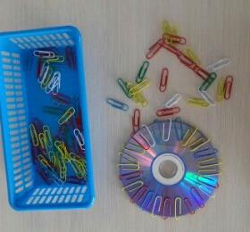

**«Скрепки»**

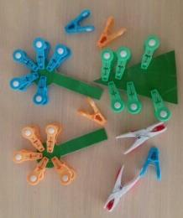

**«Волшебные прищепки»**

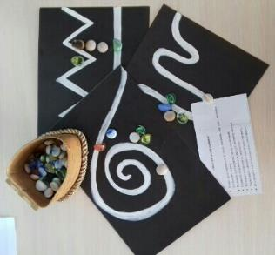

**«Волшебные дорожки»**

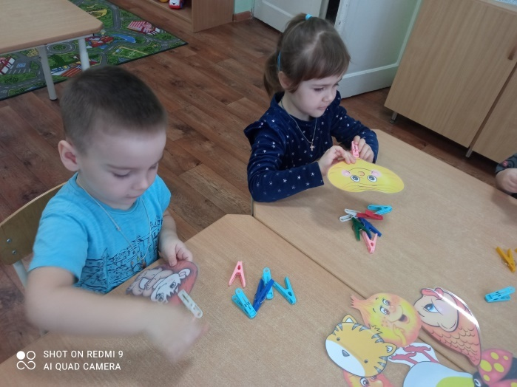«Волшебные прищепки»

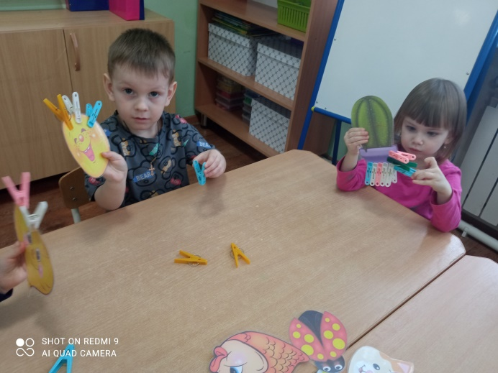

Сюжетно – ролевые игры

«Больница»

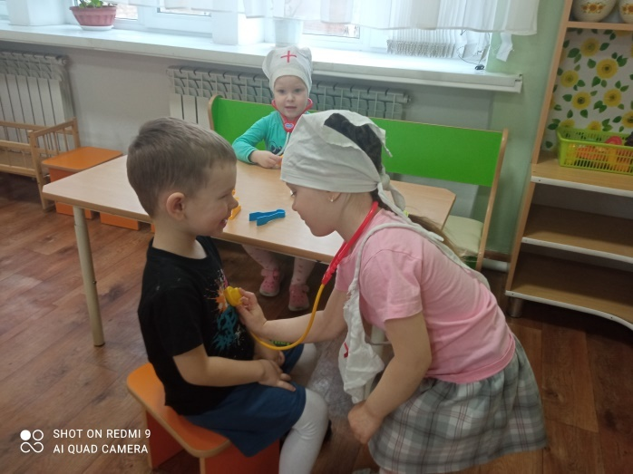

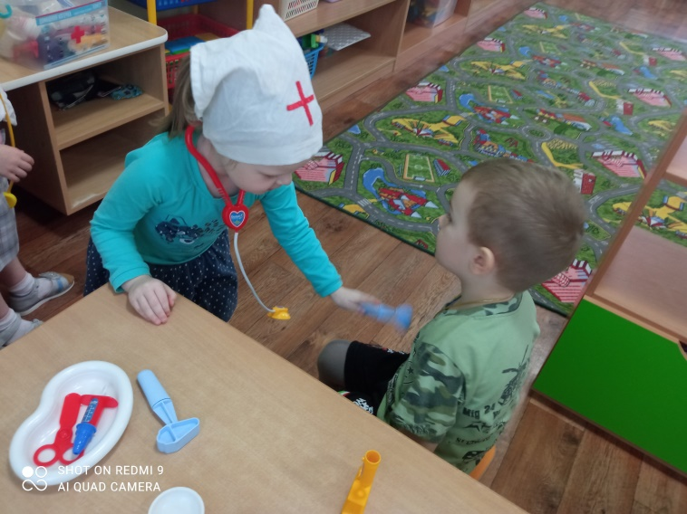

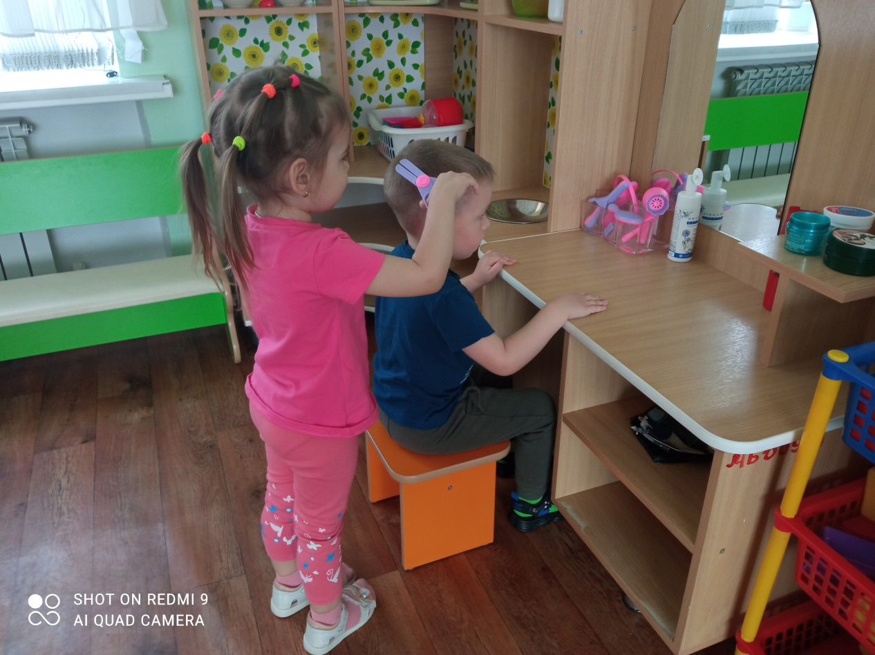«Парикмахерская»

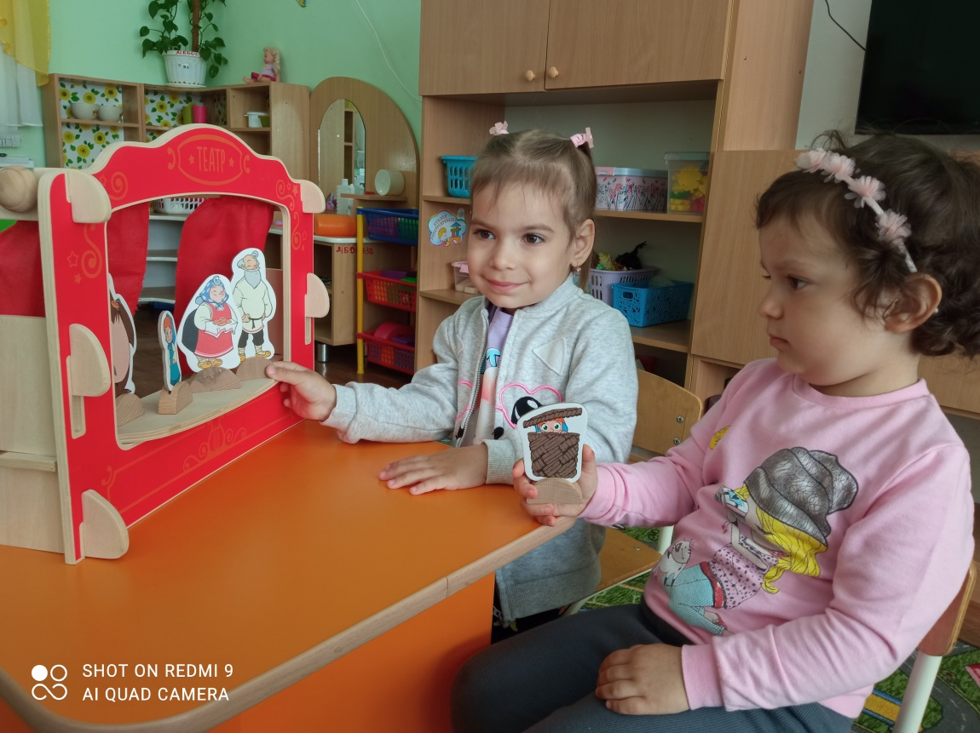Театр сказок «Маша и медведь»

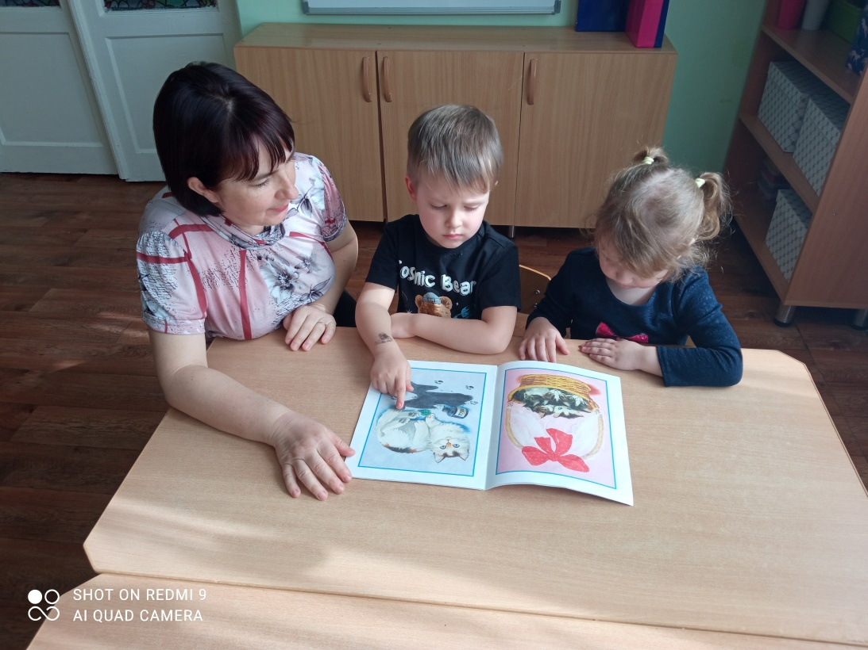Рассматривание книг

Составление рассказа по схеме

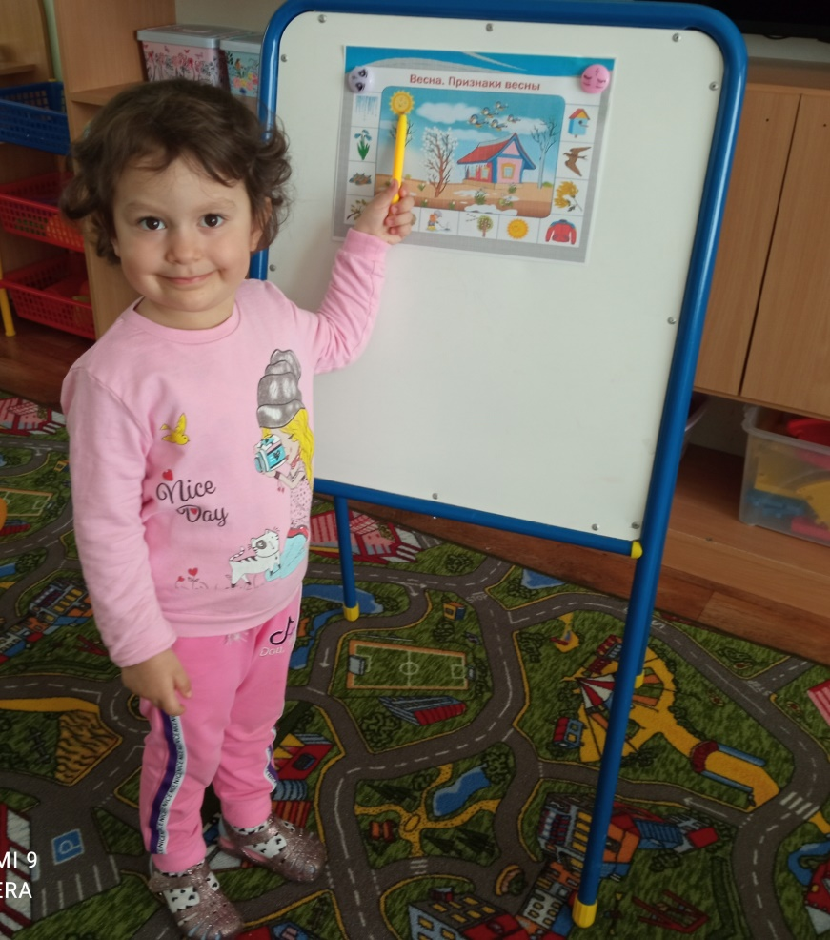

**Составление рассказа по серии картинок**

